Annexe n° 1
Que penser de la Justice de Paix au vu des documents ci-dessous ?
Maître Lejeune savait et il possédait tous ces documents…
Sur TOUTE la procédure en désignation d’un administrateur provisoire, mon épouse n’a JAMAIS reçu un quelconque pli judiciaire bien que son nom figurait sur la requête. Elle ignorait complètement qu’une telle procédure était en cours et son frère s’est bien gardé de lui en parler ! La Justice de Paix a bien envoyé un pli mais à une mauvaise adresse émise par le frère !
Le 23 novembre 2010
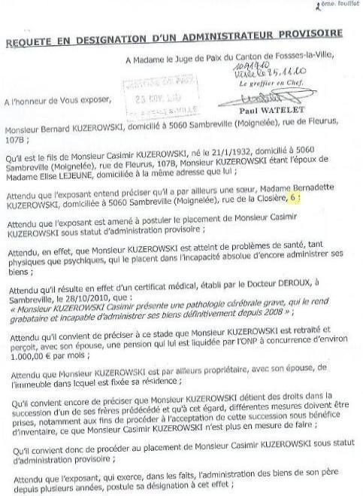

Le 5 janvier 2011, cet extrait des minutes du greffe laisse apparaître les premières écritures mensongères de la part de la Juge de Paix Joëlle Deloge assisté du Greffier en chef Paul Watelet ! Mon épouse n’a JAMAIS été INVITÉE (art.488bis CC) !
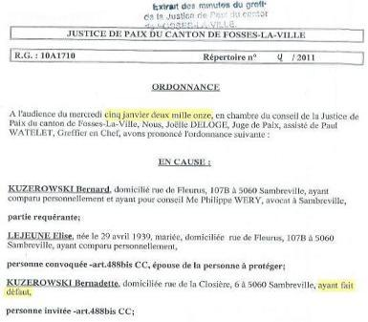

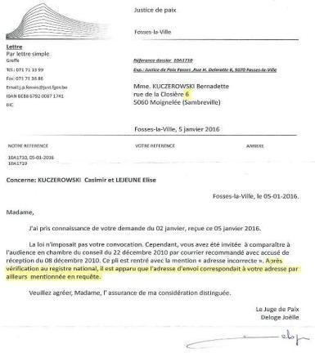
Le 5 janvier 2016, la Juge de Paix écrivait ceci :

Le 7 janvier 2016, la réponse du Registre National :
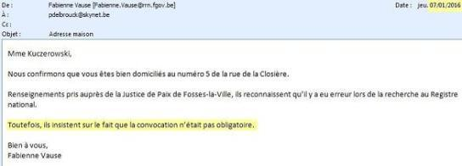

Le 8 janvier 2016, la Greffière Mouthuy Françoise écrivait ceci :
Elle reconnaît qu’ils n’ont pu trouver notre adresse exacte.

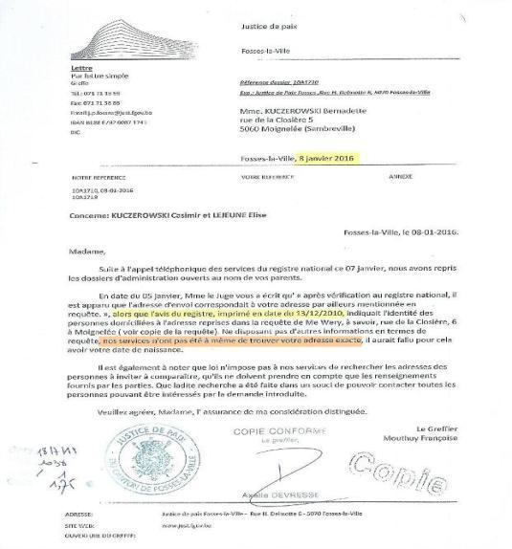

Le 19 octobre 2017, nous allions chercher le certificat de résidence concernant mon épouse :
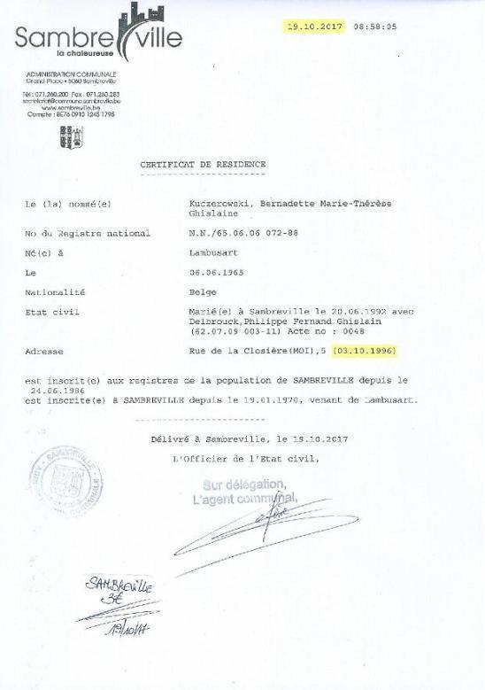

Le 24 janvier 2018, la Juge de Paix nous écrivait ceci :
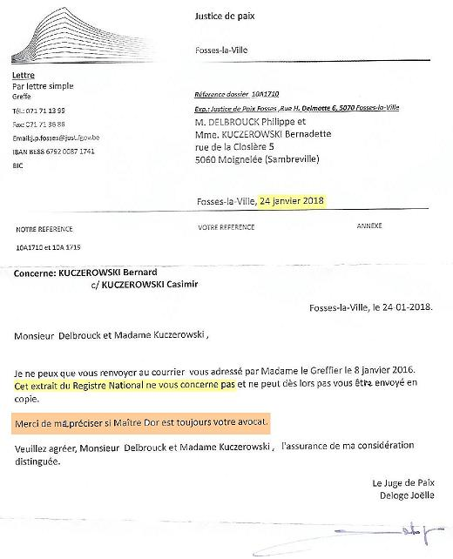

Réaction étonnante de la part de la Juge de Paix :
- Elle nous refuse l’extrait du Registre National
- Elle nous demande de lui préciser si Maître Dor est toujours notre avocat !
A votre avis, qu’est-il inscrit sur cet extrait ???
Pourquoi demande-t-elle si Me Dor est toujours notre avocat ???

Le 30 janvier 2018, la Juge de Paix nous écrivait encore ceci :
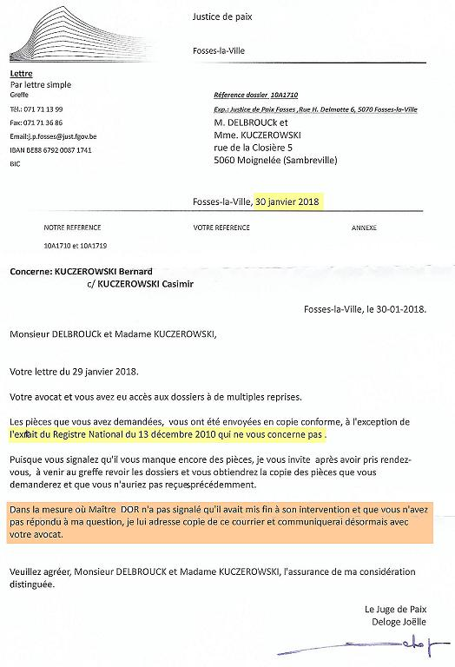

Le 15 mars 2018, le Conseil Supérieur de la Justice nous écrivait ceci en page 2 :
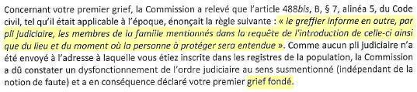

La Juge de Paix certifie bien que la loi n’imposait pas la convocation de mon épouse !
(Voir sa lettre du 5 janvier 2016 ci-dessus en page 2).

Et enfin, le 6 février 2019, la Juge de Paix nous écrivait ceci :
On peut y lire : « …et de s’en faire délivrer copie » ! Heu ! Quand (2,5 ans plus tard)?
(Seul document dont Me Lejeune n’a pu avoir connaissance).
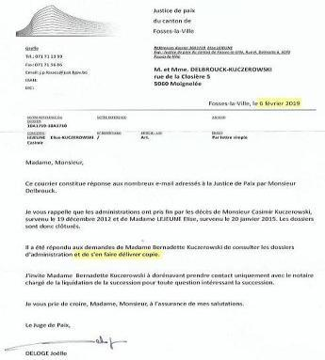

Mail de Caroline Bertrand (gestionnaire de notre dossier chez notre Notaire)
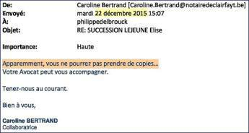

Le 7 février 2019, outré et dégoûté par tous leurs mensonges à ne plus savoir qu’en faire, j’envoyais ce TOUT DERNIER mail à la Justice de Paix !
Nous ne pouvons plus faire confiance à cette Justice de Paix de Fosses-la-Ville et cela n’est pas normal du tout !
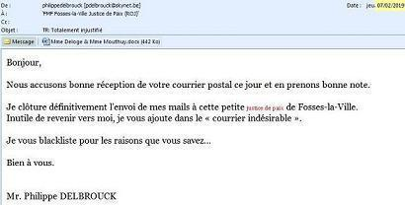

Vous l’aurez probablement constaté, il n’y a que des contradictions dans tous leurs documents !
Ce que nous relèverons surtout, ce sont les écritures mensongères de la Greffière Françoise Mouthuy et de la Juge de Paix Joëlle Deloge !
Tout a été manigancé de telle sorte que mon épouse se soit pas mise dans la confidence… les détournements FLAGRANTS d’argent dans les rapports (d’autant plus qu’il n’y a aucune facture), le non respect de certaines ordonnances de l’administrateur provisoire… sans éveiller le moindre soupçon ne font que renforcer notre sentiment de complicité (Justice de Paix et le frère administrateur) et d’injustice !
De plus, et là c’est plutôt surprenant, mon épouse n’a pu obtenir les copies et a dû se présenter à 4 reprises pour copier les rapports (partie des copies reçues le 19 juillet 2017 et à ma demande) (Pli judiciaire de convocation et p-v de visite manquants et reçus au mois d’octobre 2017 suite à ma demande !).
Et SURTOUT, lors de sa 4ème visite, on avait soustrait la farde contenant toutes les ordonnances ! (Voyez encore ce que dit la Juge de Paix dans sa lettre du 6 février 2019 ci-dessus !)…c’est la cerise sur le gâteau !

Dans les conclusions du 15 janvier 2018 de l’avocat adverse (Me Gobert) il profite de cette situation découlant des mensonges de la Justice de Paix !
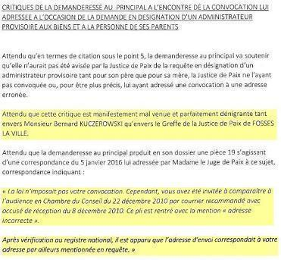

Et le comble….Me Lionel Lejeune, parfaitement au courant, n’a rien répondu à ces affirmations ! Il n’a pas défendu mon épouse ! SCANDALEUX !
Ne s’est-il pas rendu complice de ces faits délictueux (voire criminels) de par son silence à ne pas mettre en avant ces documents et son manque de diligence flagrant à faire avancer les choses ?
La Justice de Paix serait-elle intouchable ?
Bon nombre de personnes de lois n’ont certainement pas respecté leur code de déontologie et ce n’est certainement pas à mon épouse d’en payer le prix fort !

NOUVEAU :

Et voici enfin, suite à ma demande, ce fameux extrait du Registre national reçu par le Juge Orban (successeure du Juge Joëlle Deloge) ce 3 janvier 2024 !
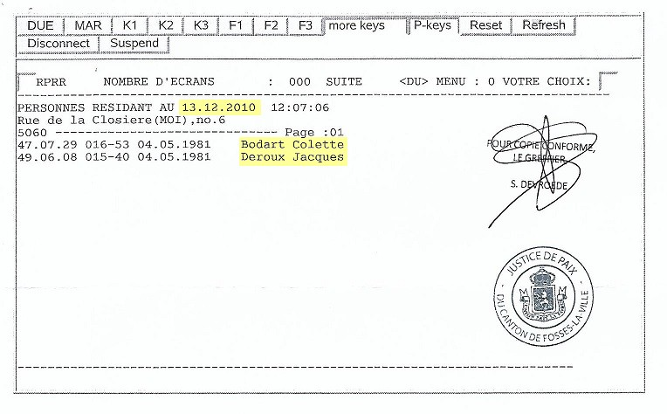

Qu’écrivait encore le Juge Joëlle Deloge dans sa lettre du 5 janvier 2016 ! (voir page 2). Où est-il inscrit le nom de KUCZEROWSKI Bernadette sur ce registre ?
J’insiste encore sur le fait que le Juge de Paix de l’époque, à savoir Mme Joëlle DELOGE, ne voulait pas nous envoyer cette copie ! Nous comprenons à présent !
On s’est bien moqué DÉLIBÉRÉMENT de mon épouse et, SURTOUT, rien n’a été mis en place pour trouver sa bonne adresse postale. Ne suffisait-il pas de simplement demander à Bernard Kuczerowski, son frère et futur administrateur provisoire ?
POURQUOI ?
Nous avons bien parlé de la désignation d’un administrateur provisoire pour des parents !
Quel manque de respect de ces personnes de lois et du frère !

Et pour conclure…

Que dit l'article 441-4 du code pénal ? (A méditer)

